Железная дорога - удобный и востребованный вид транспорта, которым пользуются миллионы людей каждый день. Ежегодно под колёсами железнодорожного транспорта получают тяжёлые травмы десятки детей и подростков. Особое значение имеет заблаговременная подготовка самых маленьких пешеходов детей, которых за воротами дома подстерегают серьёзные трудности. Большую опасность представляет для детей - железная дорога. Основными причинами несчастных случаев на железной дороге является незнание детьми правил безопасного поведения на железной дороге.
Памятка «Правила безопасного поведения детей и взрослых на железной дороге»
Уважаемые родители и дети!
Помните о том, что железнодорожный транспорт – это зона повышенной опасности, где необходимо выполнять правила личной безопасности.
Запомните:
- Переходить через пути нужно только по мосту или специальным настилам.
- Не подлезайте под вагоны! Не перелезайте через автосцепки!
- Не заскакивайте в вагон отходящего поезда!
- Не выходите из вагона до полной остановки поезда!
- Не играйте на платформах и путях!
- Не высовывайтесь из окон на ходу!
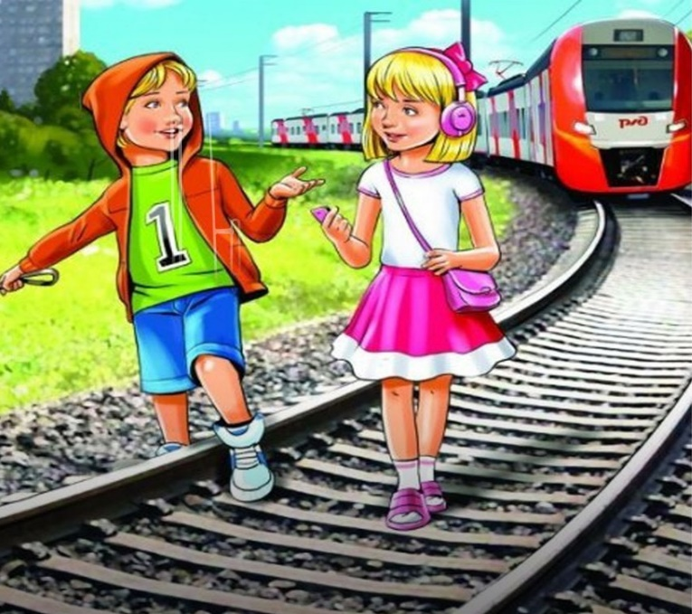

- Выходите из вагона только со стороны посадочной платформы.
- Не ходите по путям!
- На вокзале дети могут находиться только под наблюдением взрослых, маленьких детей нужно держать за руку.
- Не переходите пути перед близко идущим поездом, если расстояние до него менее 400 метров. Поезд не может остановиться сразу!
- Не подходите к рельсам ближе, чем на 5 метров.
- Не переходите пути, не убедившись в отсутствии поезда противоположного направления.

Почему травматизм на железной дороге не уменьшается?
Основными причинами травмирования граждан железнодорожным подвижным составом и поражения током контактной сети являются незнание и нарушение правил безопасности при нахождении в зоне железнодорожных путей, неоправданная спешка и беспечность, нежелание пользоваться переходными мостами, тоннелями и настилами, а порой озорство, хулиганство и игры, как на железнодорожных путях, так и на прилегающей к ним территории.
Известны детские шалости с залезанием на вагон, чтобы прокатиться. Представьте себе, чем они заканчиваются. Ведь напряжение в проводах контактной сети чрезвычайно высокое: до 27500 вольт.
Движущийся поезд остановить непросто. Его тормозной путь в зависимости от веса, профиля пути в среднем составляет около тысячи метров. Кроме того, надо учитывать, что поезд, идущий со скоростью 100-120 км/час, за одну секунду преодолевает 30 метров. А пешеходу, для того чтобы перейти через железнодорожный путь, требуется не менее пяти-шести секунд. Тем более что молодые люди любят слушать музыку и при пересечении путей не снимают наушников плейера. Они даже не слышат гудка поезда, а зрительное внимание сосредоточено на том, как удобнее перейти рельсы.
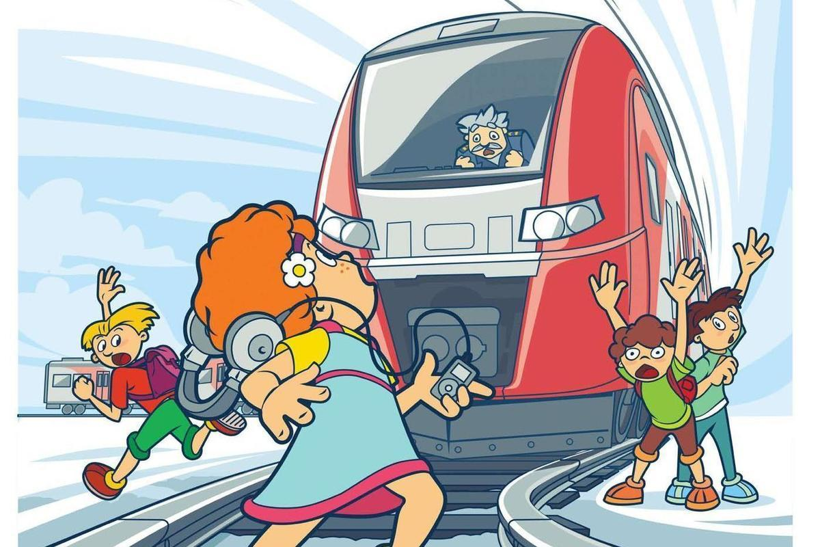

Какие основные правила безопасности нужно соблюдать для исключения травматизма?
- Самое главное - переходить и переезжать железнодорожные пути нужно только в специально отведенных для этого местах. Для безопасного пересечения существуют специально оборудованные пешеходные переходы, тоннели, мосты, железнодорожные переезды, путепроводы.
- Если Вам приходится пересекать неохраняемый переезд, внимательно следите за сигналами, подаваемыми техническими средствами, убедитесь, что не видите приближающегося поезда.
- Категорически запрещается проходить по железнодорожному переезду
при запрещающем сигнале светофора независимо от положения и наличия шлагбаума.
Нет ничего важнее человеческой жизни, а детские жизни - это самое ценное. Будьте внимательны и бдительны, помните, что железная дорога - не место для игр. Не катайтесь по платформе на велосипеде, скейтборде и роликах – это опасно для жизни!

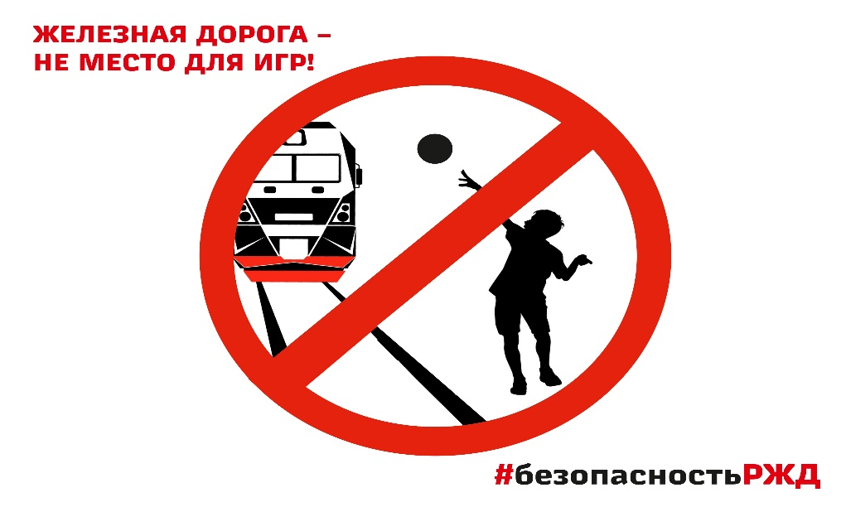
Приближаясь к железной дороге - снимите наушники - в них можно не услышать сигналов поезда!
Никогда не переходите железнодорожные пути в местах стрелочных переводов. Поскользнувшись, можно застрять в тисках стрелки, которая перемещается непосредственно перед идущим поездом.
Опасайтесь края платформы, не стойте на линии, обозначающей опасность! Оступившись, вы можете упасть на рельсы, под приближающийся поезд.
Берегите себя!
Родители! Обратите особое внимание на разъяснение детям правил нахождения на железной дороге.

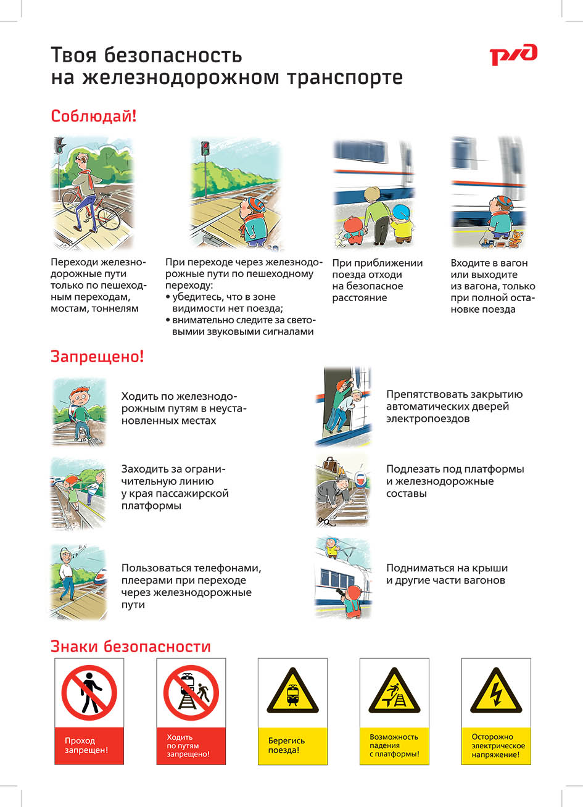

Правила эти железнодорожные –
Строгие очень, но вовсе не сложные,
Ты их запомни, слушай внимательно.
В жизни помогут они обязательно.

